**LAPORAN PRAKTIKUM**

**DESAIN WEB 5**

**(HTML + CSS + JavaScript)**



Nama : Atika Dian Azzahra

NPM : 4523210024

**Dosen Pengampu : Adi Wahyu Pribadi**

**S1-Teknik Informatika**

**Fakultas Teknik Universitas Pancasila**

Hasil Coding Akhir

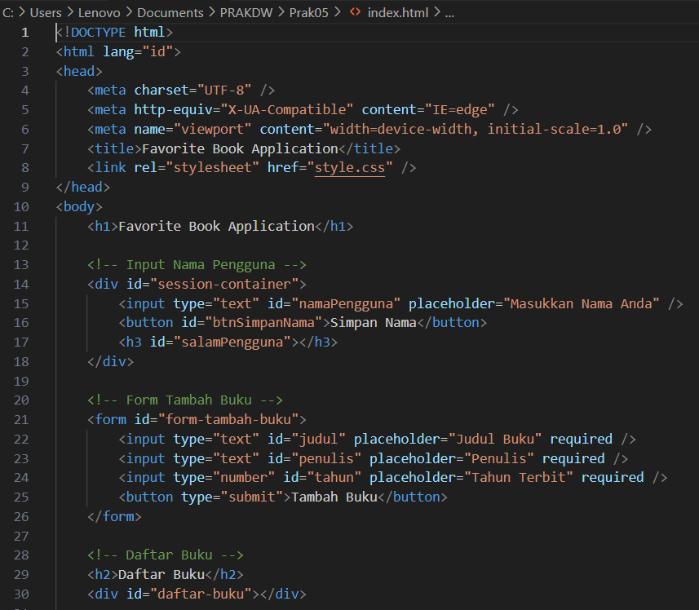HTML:

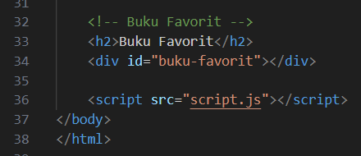

CSS:

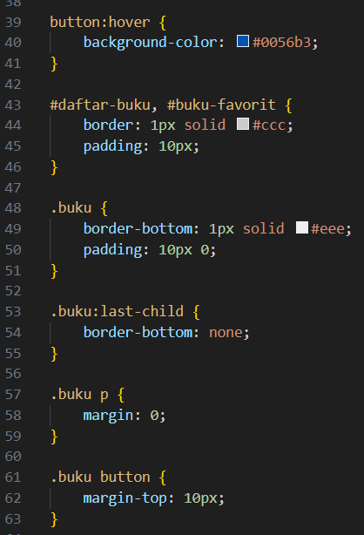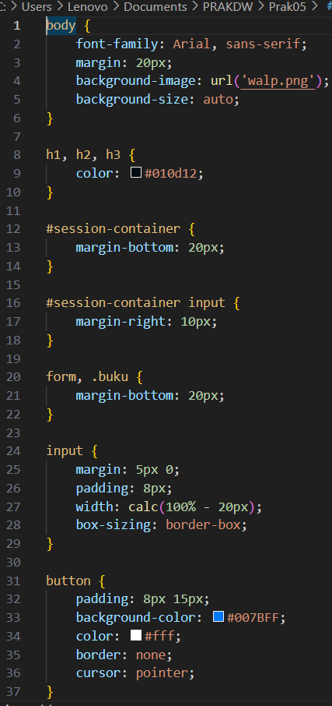

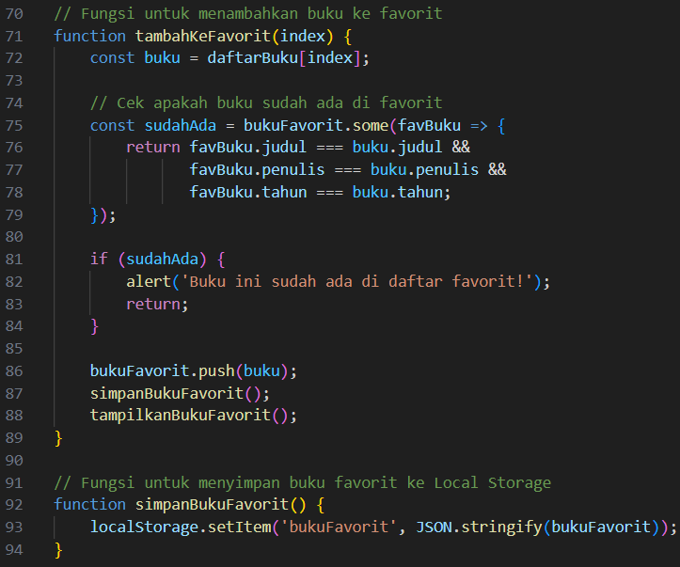JavaScript:

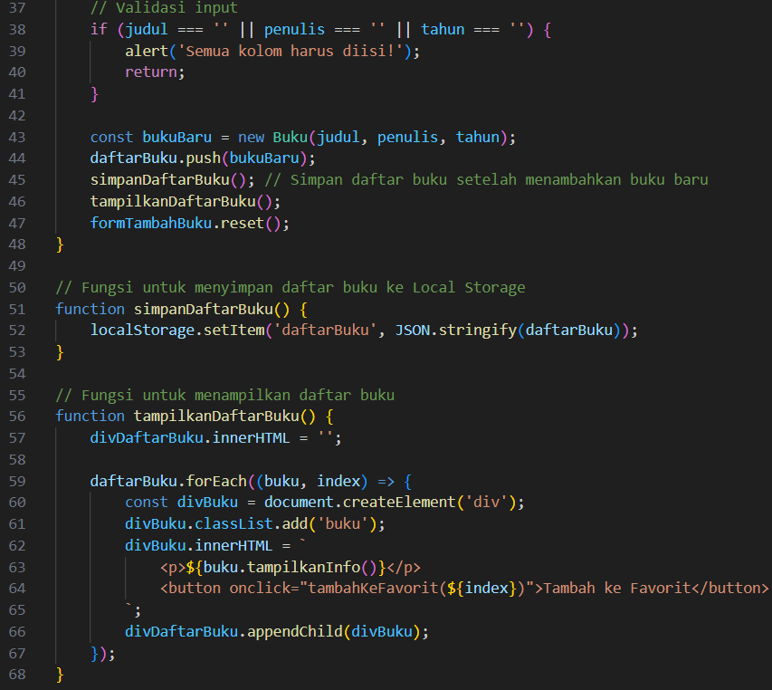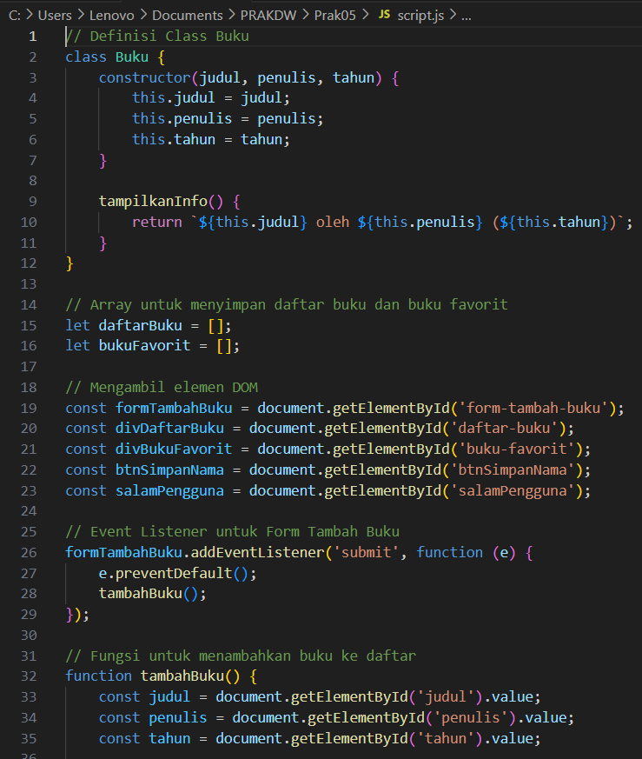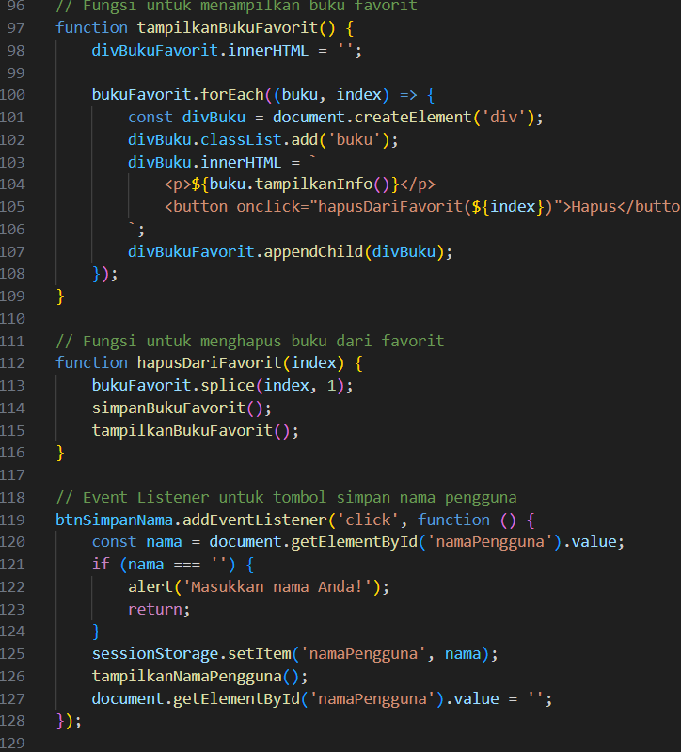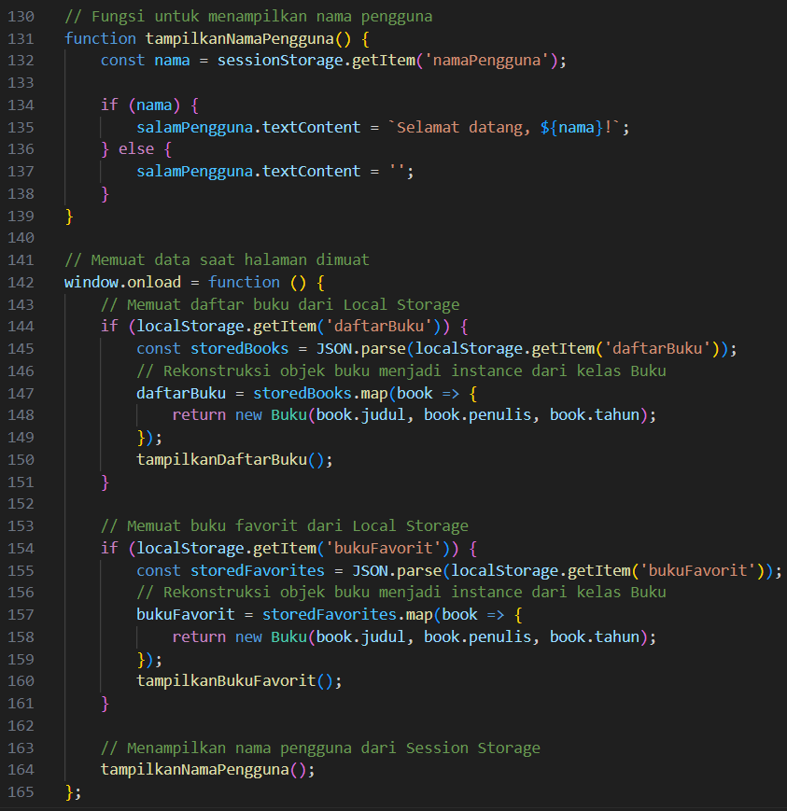

Penjelasan Kode HTML

1. <html lang=”id”> : Menentukan bahasa utama halaman web.
2. <meta charset=”UTF-8”> : Menentukan karakter encording yg digunakan pada halaman.

Penjelasan Kode JavaScript

1. Local Storage = Untuk menyimpan data secara persisten di browser.
2. DOM (Document Object Model) = Untuk memeanipulasi elemen-elemen HTMLdi halaman web.

Hasil Run Akhir

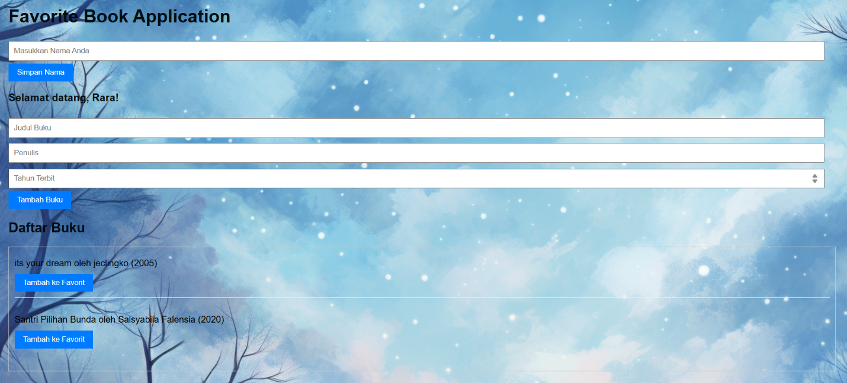

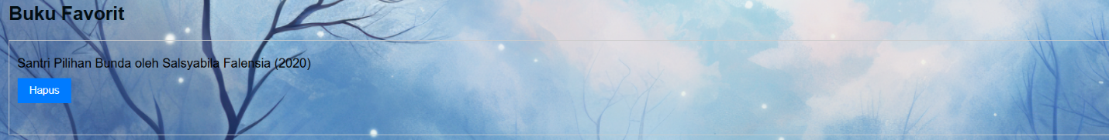

Link GitHub :